**附件2：线上营学习成果提交指引**

**目录**

一、说明 1

二、学习主题及学习成果提交要求 1

（一）四连杆机构的设计仿真 1

（二）图形化编程支持的游戏设计 1

（三）交通标志的分类识别 2

（四）教学设计与实施 3

（五）学术讲座 3

附录1：四连杆机构的设计与仿真说明 4

附录2：游戏设计过程文档 5

附录3：交通标志 6

附录4：模型训练与推理说明文档 7

附录5：教案模板 8

**华南师范大学教育信息技术学院**

**2023年5月**

# 一、说明

成功提交线上营学习成果是申请参加线下营的关键，务必认真对待线上营的学习及其成果的提交。

在开始学习之前，务必加入QQ群724743586，学习网站为https://www.steamforfun.cn，学习成果提交到yujunzhan@126.com。

请详细阅读“学习主题及学习成果提交要求”，每个项目按照“学习任务-学习过程-学习成果-学习成果提交格式”阐述。在要求提交文档的部分，需使用附录中的文件。

线上营为期三周，预计时间为6月1日-6月22日，具体时间和安排关注https://www.steamforfun.cn网站和QQ群724743586。请在6月22日下午18：00前提交学习成果，逾期不候。

图片和视频压缩，推荐使用小丸工具箱，https://maruko.appinn.me/。

一共有五个附录。在提交时，请在同一份文件中一次性提交所有附录（附录1、附录2、附录4、附录5），并将文件命名为“姓名-手机号码-线上营学习成果提交”。

# 二、学习主题及学习成果提交要求

## （一）四连杆机构的设计仿真

1.学习任务

根据图纸绘制零件，生成三种四连杆机构，制作仿真动画。

2.学习过程

（1）观看教学视频，阅读学习材料，了解四连杆机构的定义、特征和作用，学习SolidWorks软件的基本操作。

（2）使用所提供的图纸，完成零件的绘制，装配零件以生成三种类型的四连杆机构。

（3）制作所有四连杆机构的运动仿真。

3.学习成果

（1）装配体截图

（2）运动仿真动画，采用屏幕录制

（3）“四连杆机构的设计与仿真说明”，使用本文档的附录1

4.学习成果提交格式

（1）“装配体”截图清晰，视角为“轴测图”，图片名称与四连杆机构类型一致，插入到附录1中，图片宽度设置为14。

（2）“运动仿真动画”清晰度高，要采用屏幕录制的方式录制保存，视频格式为mp4，视频名称与四连杆机构类型一致。视频要呈现机构的完整运动过程，将三种类型的四连杆机构运动仿真动画拼接到一起，总时长不少于20秒，总大小不超过30M。

（3）填写“四连杆机构的设计与仿真说明”（附录1）。

## （二）图形化编程支持的游戏设计

1.学习任务

选择一种图形化编程软件，自主设计一款简单的游戏。

2.学习过程

（1）运行Scratch软件，点击“教程”

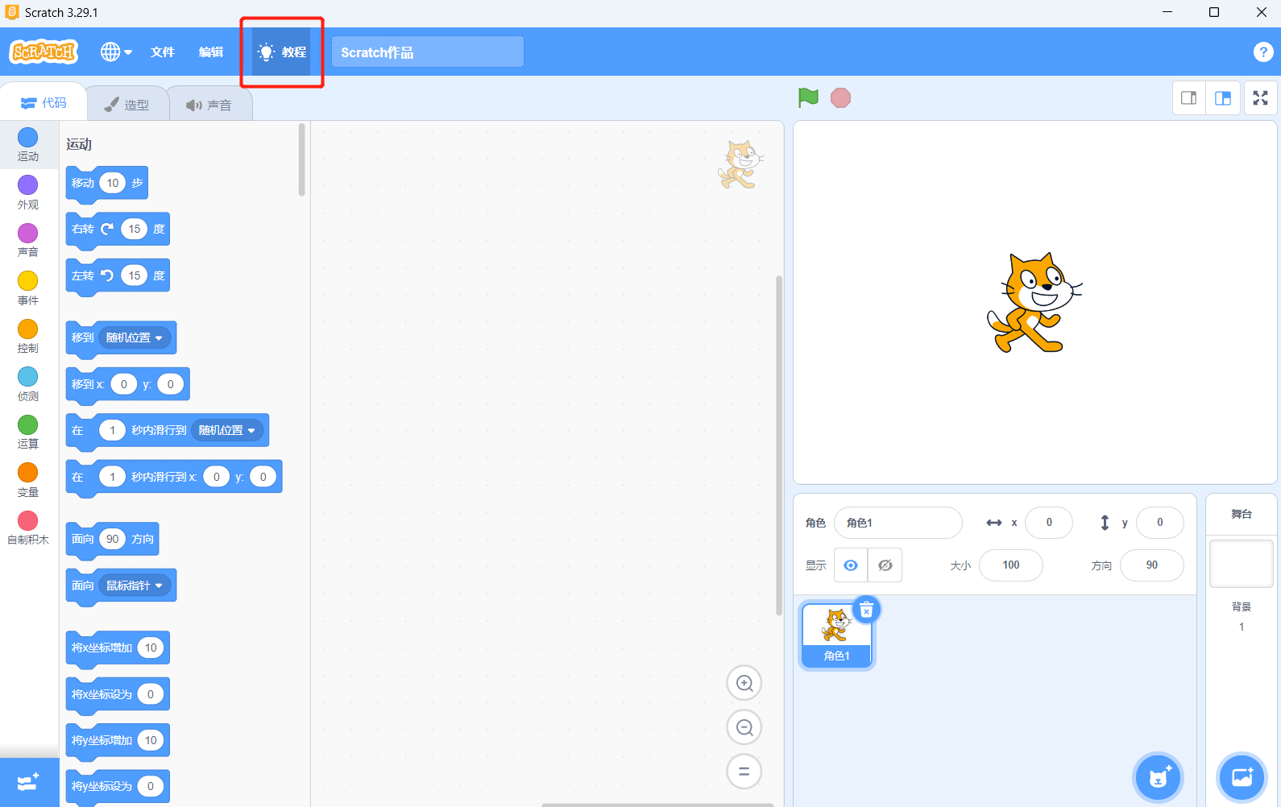

（2）了解Scratch基本操作

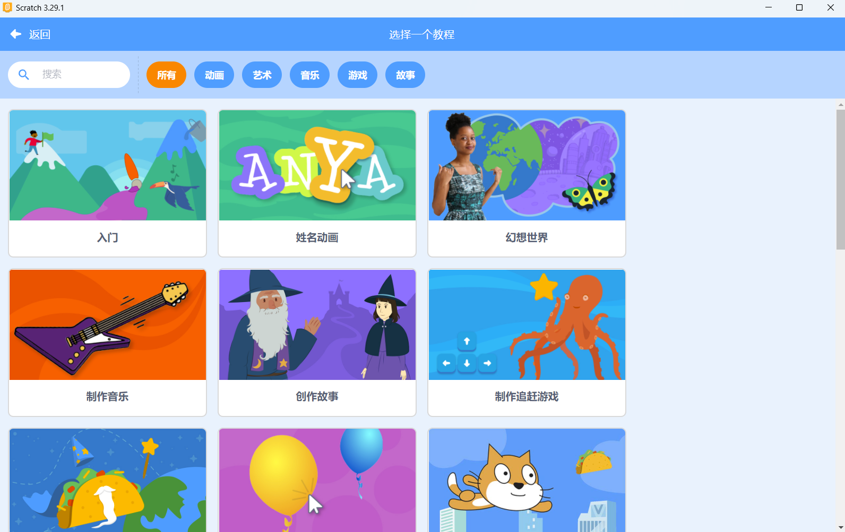

（3）打开以下任意一个网站，选择一种参考游戏，可以不参考。

https://www.scratch-cn.cn/

https://shequ.codemao.cn/course

（4）创新设计游戏，填写“游戏设计过程文档”（附录2）

（5）使用Scratch或源码编辑器4.0（https://kitten4.codemao.cn/）开发游戏。

3.学习成果

（1）完整的游戏运行动画

（2）游戏设计过程文档，使用本文档的附录2

4.学习成果提交格式

（1）“完整的游戏运行动画”清晰度高，要采用屏幕录制的方式录制保存，视频格式为mp4，视频名称与游戏名称一致。视频要呈现游戏的完整运行过程，在视频中添加必要的游戏说明，可使用配音或字幕，总时长不少于20秒，总大小不超过50M。

（2）填写“四连杆机构的设计与仿真说明”（附录2）。

## （三）交通标志的分类识别

1.学习任务

彩色打印“交通标志”，训练AI模型并完成推理。

2.学习过程

（1）观看教学视频，阅读学习材料，了解人工智能的技术基础，学习TensorFlow物体分类的实现过程。

（2）彩色打印“交通标志”（附录3），打印比例不做要求。要求选择两种背景制作数据集，训练和部署“交通标志分类识别”模型。

（3）录制完整的AI推理视频，填写“模型训练与推理说明文档”（附录4）。

3.学习成果

（1）模型训练与推理说明文档

（2）完整的AI推理视频

4.学习成果提交格式

（1）“完整的AI推理视频”清晰度高，要采用屏幕录制的方式录制保存，视频格式为mp4，视频文件命名为“IMG_CFC”。视频要呈现完整的AI推理过程，在摄像头前轮流展示不同背景下、不同交通标志的识别结果。当视频中更换背景和交通标志时，须添加字幕说明。视频总时长不少于30秒，总大小不超过50M。

（2）填写“模型训练与推理说明文档”（附录4）。

## （四）教学设计与实施

1.学习任务

从三个项目选择其一，使用模板设计一节课程，并模拟授课。

2.学习过程

（1）观看视频，了解教学设计和模拟授课的一般过程和评价方法。

（2）使用附录5撰写教案，制作课件。

（3）模拟授课，实时录制。

3.学习成果

（1）教案，保存为PDF格式

（2）模拟授课视频，10分钟以内

4.学习成果提交格式

（1）教案，须采用附录5所提供的模板。

（2）“模拟授课视频”清晰度高，视频格式为mp4，视频文件命名为“姓名-课程主题”。授课流程基本按照教案中的教学过程，视频不可拼接，总时长在7-10分钟，总大小不超过100M。

## （五）学术讲座

1.学习任务

结合学术讲座主题和个人学习经历，撰写教育心得。

2.学习过程

（1）在线观看线上营特邀嘉宾学术讲座，一共三场。

（2）选择一场学术讲座，结合个人学习经历，撰写教育心得。心得的内容既要与学术讲座的主题相关，又要与个人的学习经历相关。

3.学习成果

教育心得。

4.学习成果提交要求

字数在1000字以内，保存为PDF格式提交。

# 附录1：四连杆机构的设计与仿真说明

|  |  |  |  |
| --- | --- | --- | --- |
| **附录1：四连杆机构的设计与仿真说明** | | | |
| 姓名 |  | 完成日期 |  |
| 1. 什么是四连杆机构？四连杆机构的作用是什么？ | | | |
| 2.四连杆机构有三种基本类型，它们的特征和作用是什么？   |  |  |  | | --- | --- | --- | | 类型 | 特征 | 作用 | |  |  |  | |  |  |  | |  |  |  | | | | |
| 3.下图为____________四连杆机构，图片宽度为14 | | | |
| 4.下图为____________四连杆机构，图片宽度为14 | | | |
| 5.下图为____________四连杆机构，图片宽度为14 | | | |

* 表格所填内容不限高度，图片以清晰为首要。

# 附录2：游戏设计过程文档

|  |  |  |  |
| --- | --- | --- | --- |
| **附录2：游戏设计过程文档** | | | |
| 姓名 |  | 完成日期 |  |
| 1.所设计的游戏主题名称和主要内容。 | | | |
| 2.参考游戏链接，做了哪些改进？如为个人全新设计，填写“全新设计”，并阐述所设计的游戏的特点。 | | | |
| 3.程序完整截图，图片宽度为14。 | | | |
| 4.游戏的创新点。 | | | |

* 表格所填内容不限高度，图片以清晰为首要。

# 附录3：交通标志

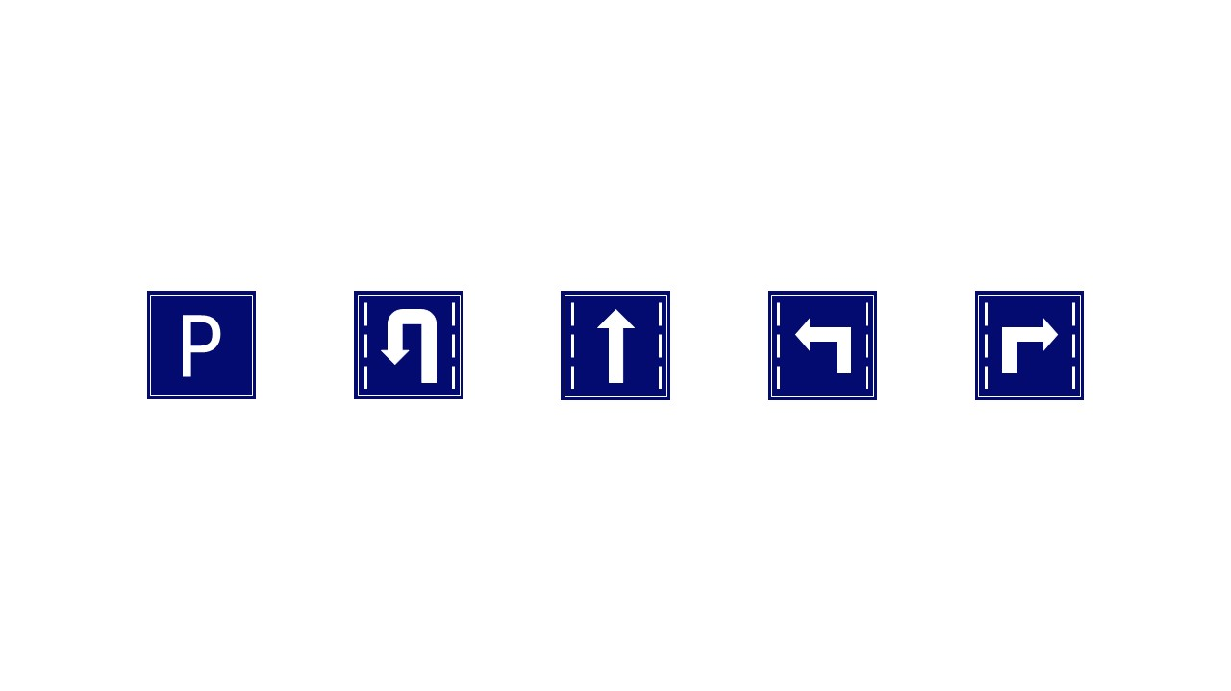

（停车）



（掉头）



（直行）



（左转）



（右转）

# 附录4：模型训练与推理说明文档

|  |  |  |  |
| --- | --- | --- | --- |
| **附录4：模型训练与推理说明文档** | | | |
| 姓名 |  | 完成日期 |  |
| 1.对人工智能及其技术基础的理解。 | | | |
| 2.使用TensorFlow完成交通标志的分类识别，描述其过程。 | | | |
| 3.选择哪两种背景作为交通标志的底板，提供文字和图片（图片宽度为7）说明。为什么选择这两种背景？ | | | |
| 4.当前模型的表现效果如何？可以从哪些方面加以改进？ | | | |

* 表格所填内容不限高度，图片以清晰为首要。

# 附录5：教案模板

|  |  |  |  |
| --- | --- | --- | --- |
| **附录5：教案模板** | | | |
| 姓名 |  | 授课对象 |  |
| 课程名称 |  | 所属项目主题 |  |
| 课程时长 | 45分钟 | 模拟课堂时长 | 10分钟 |
| 教学目标 |  | | |
| 学情分析 |  | | |
| 教学重难点 | 1.重点：  2.难点： | | |
| 教学资源 | 1.硬件资源：  2.软件资源： | | |
| 教学过程 | | | |
| 教学环节 | 教师活动 | 学生活动 | 设计意图 |
| ____导入  （____min） |  |  |  |
| 新知讲授  （____min） |  |  |  |
| 巩固提高  （____min） |  |  |  |
| 展示交流  （____min） |  |  |  |
| 总结评价  （____min） |  |  |  |
| 教学评价 | | | |
| 1.对学生的评价  2.对教师的评价 | | | |

* 根据实际导入类型，填写____导入。

* 教学过程描述简略、言简意赅，不要将师生对话填写到表格中。

* 表格已给出的内容不要修改，但可以在“教学评价”之后新增行以补充内容。

* 教案无需提供图片。